Tillsynsbegäran – information om höga naturvärden i avverkningsanmälan A 10491-2024 i Åre kommun
Denna tillsynsbegäran behandlar höga naturvärden i avverkningsanmälan A 10491-2024 i Åre kommun som inkom 2024-03-15 och omfattar 13,5 ha.
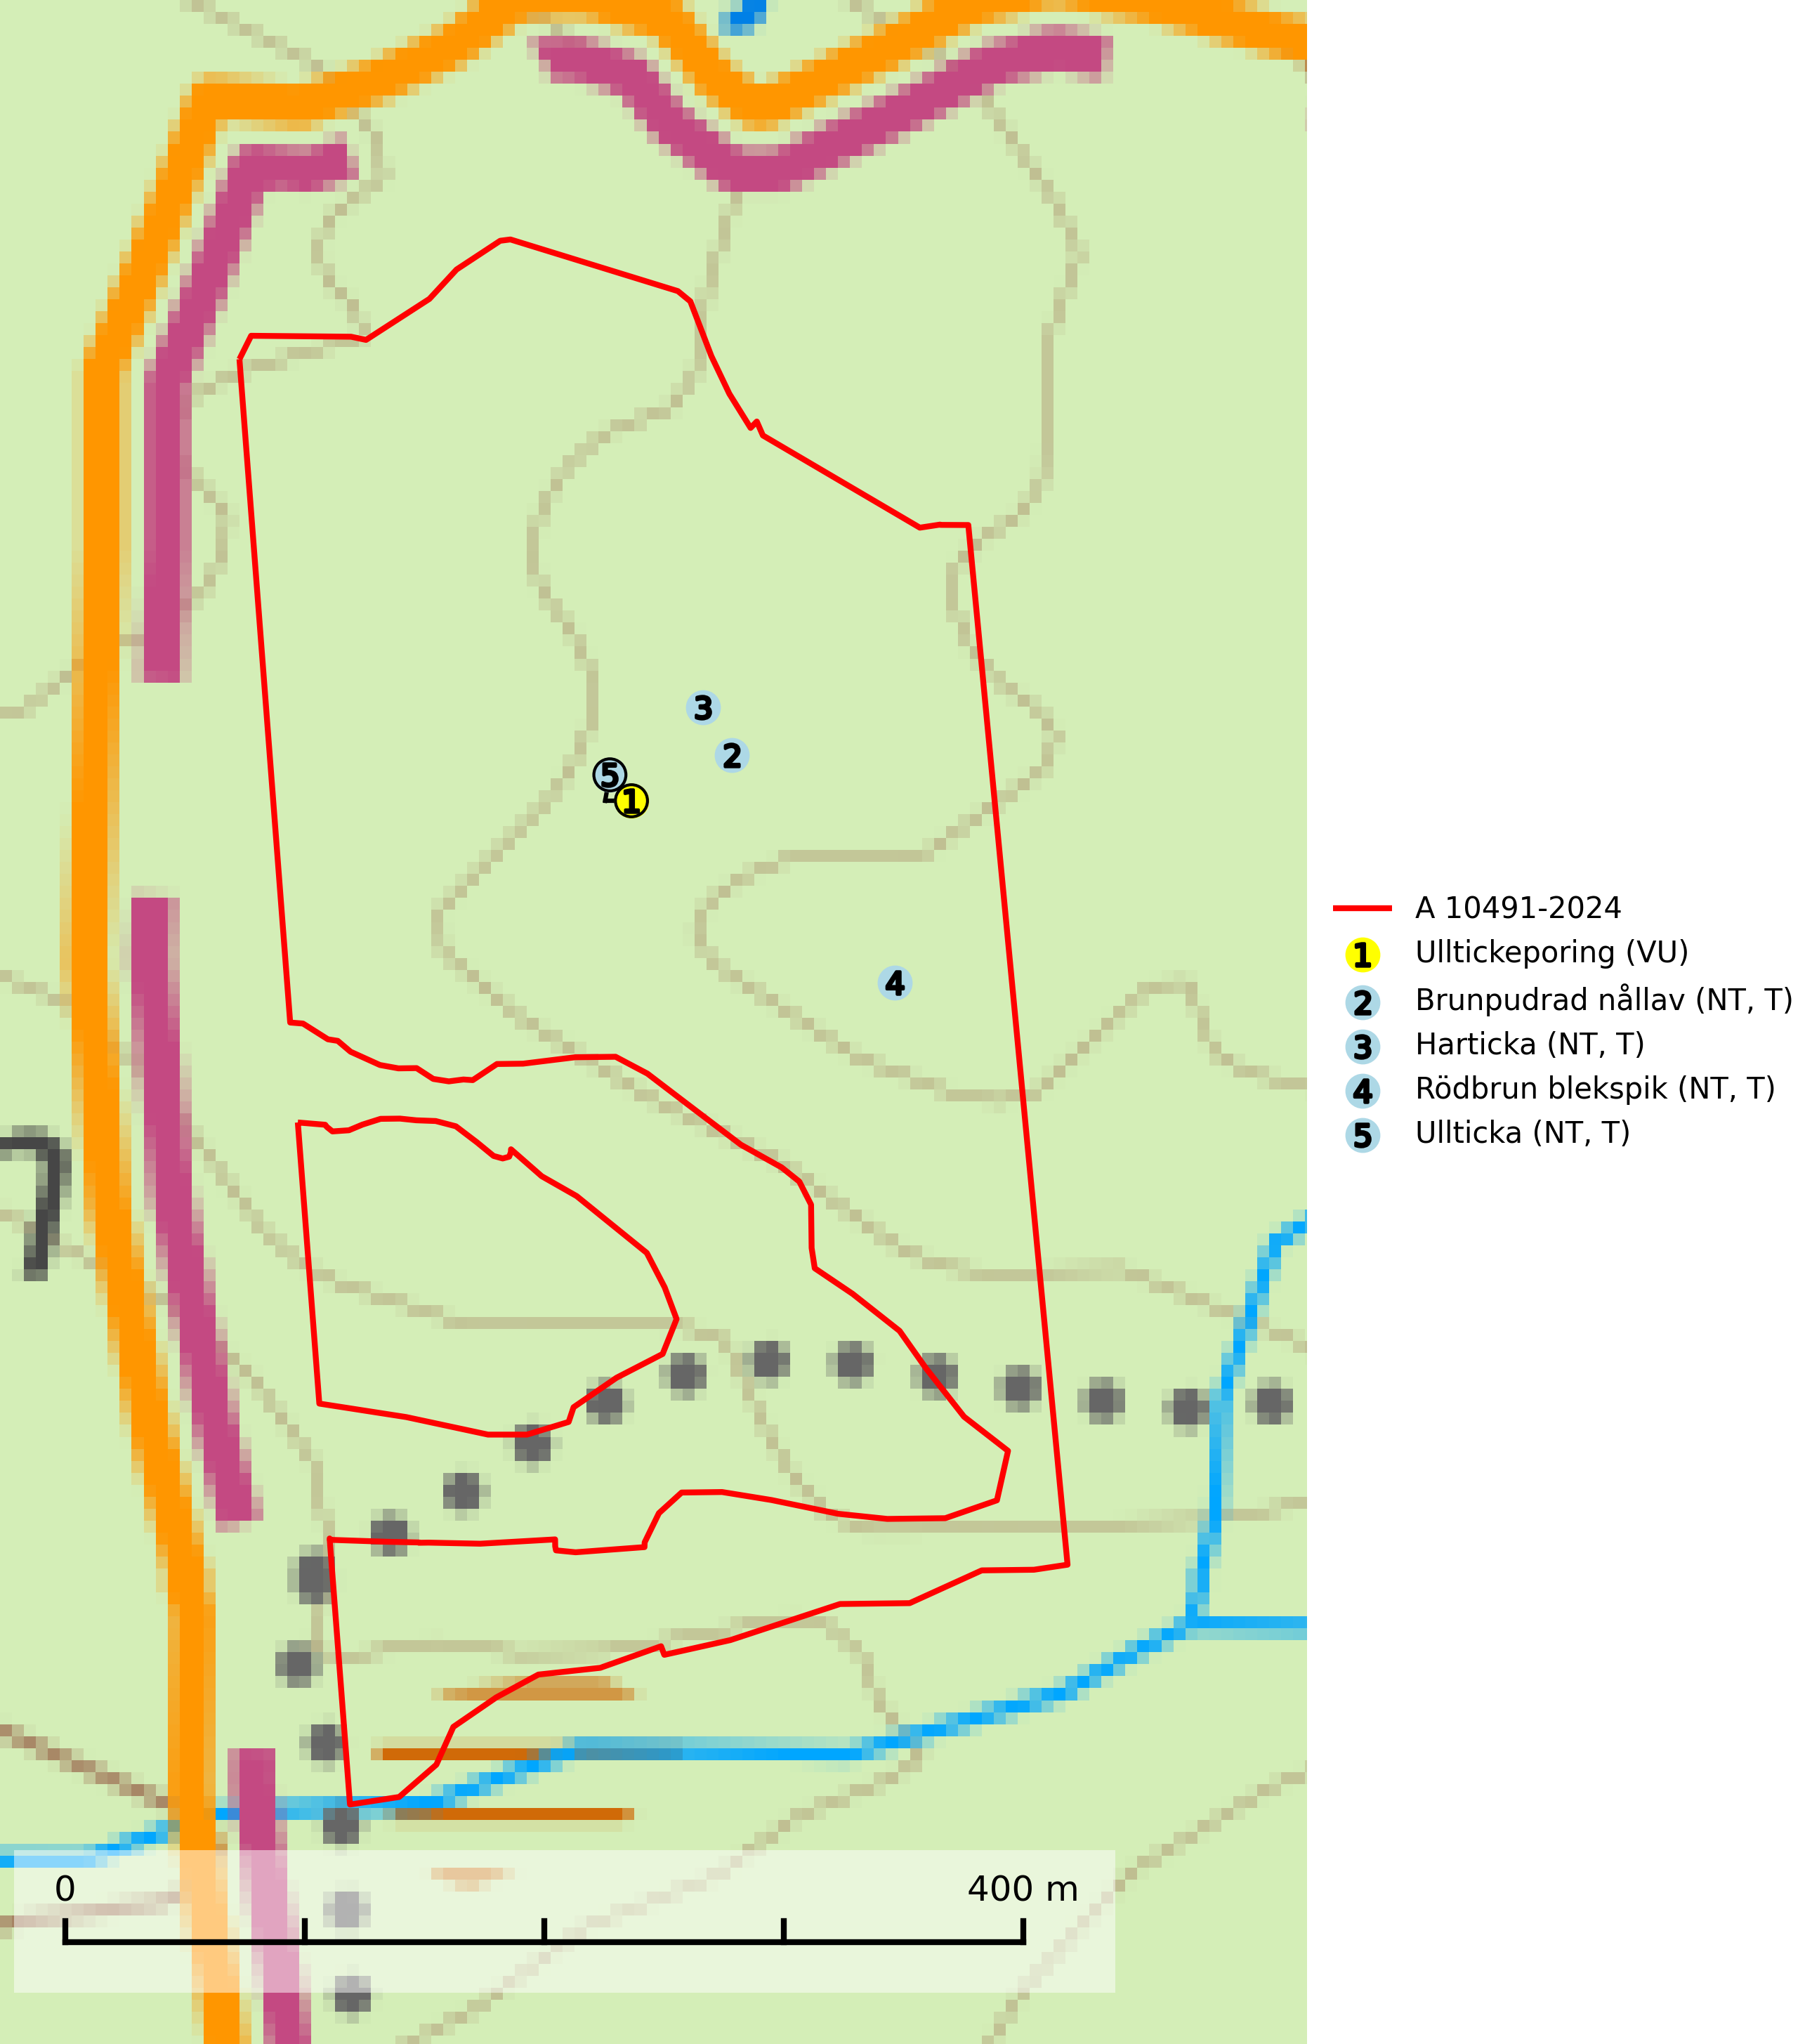
Figur 1. Fyndplatser för naturvårdsarter i avverkningsanmälan. Markörer utan svart kant är placerade på fyndplatsen. Markörer med svart kant är placerade vid sidan av fyndplatsen har ett svart streck som visar fyndplatsens exakta position. Kartans mittpunktskoordinat är N 7014140, E 418402 i SWEREF 99 TM.
I avverkningsanmälan finns fynd av 5 naturvårdsarter, varav 5 är rödlistade och 4 är typiska (T): ulltickeporing (VU), brunpudrad nållav (NT, T), harticka (NT, T), rödbrun blekspik (NT, T) och ullticka (NT, T). Se Figur 1.

Tillsynsbegäran
Vi begär härmed att Skogsstyrelsen fattar beslut enligt miljöbalken som säkerställer att skogens höga naturvärden bevaras samt att EU-lagstiftning efterlevs och att artskyddsbrott förhindras.
Vi önskar även ta del av de ställningstaganden och beslut som myndigheten meddelar till följd av aktuell avverkningsanmälan och föreningens inlaga (se 34 § förvaltningslagen).

Naturvårdsarter och fridlysta arter
Nedan följer beskrivningar av de naturvårdsarter och fridlysta arter som har sina livsmiljöer och växtplatser i den avverkningsanmälda skogen. Se även ytterligare artfakta i BILAGA 1. De påträffade naturvårdsarterna är ett tydligt kvitto på att det rör sig om en skog med höga naturvärden.
Ulltickeporing Skeletocutis brevispora (VU), rödlistad som sårbar, växer på ullticka (NT) i naturskogsartade granskogar. Avverkning av naturskogslika miljöer och av grova granar där ulltickeporing förekommer är ett direkt hot mot artens fortlevnad. Alla skogliga åtgärder som innebär att lågor och döda eller skadade träd tas bort missgynnar arten. På sikt är minskad tillgång till lämpligt substrat och krympande areal av naturskog ett hot, framförallt råder brist på grov ved som lågor i sena nedbrytningsstadier. Ytterligare fragmentering av skogslandskapet minskar artens möjligheter till spridning. Gamla granskogar som hyser arten undantas helt från skogsbruk (SLU Artdatabanken, 2024).
Brunpudrad nållav (NT) är beroende av hög, jämn luftfuktighet och kan påträffas i fuktiga skogar av naturskogskaraktär, ofta i sumpgranskog eller andra sumpskogar. Arten är placerad högst upp i Skogsstyrelsens värdepyramid för bedömning av skog med höga naturvärden och förekomster bör undantas från skogsbruksåtgärder. Brunpudrad nållav är typisk art för 9010 Taiga (SLU Artdatabanken, 2024; Nitare & Skogsstyrelsen, 2019).
Harticka (NT) är normalt en mycket bra signalart för granskogar med höga naturvärden. Även när svampen påträffas i mer påverkade skogar är det nästan alltid fråga om skogsmiljöer i sena successionsstadier med höga naturvärden. Skogsskötselåtgärder på eller i omedelbar närhet av växtplatserna kan innebära ett hot mot arten. Harticka är typisk art för 9010 Taiga, 9050 Näringsrik granskog och 9030 Landhöjningsskog (SLU Artdatabanken, 2024; Nitare & Skogsstyrelsen, 2019).
Rödbrun blekspik (NT) växer i norra Sverige på bark och ved av björk och gran i skogar med hög och jämn luftfuktighet. I södra Sverige växer den främst på ek i öppna åldriga lövskogar. I norra delen av sitt utbredningsområde hotas arten av slutavverkningar av gamla granskogar. I den södra delen av landet hotas den genom de åldriga lövskogarnas tillbakagång och särskilt ekhagarnas igenväxning och genom plantering av sådan mark med barrskog. Rödbrun blekspik är typisk art för 9010 Taiga, 9020 Nordlig ädellövskog, 9070 Trädklädd betesmark, 9160 Näringsrik ekskog och 9180 Ädellövskog i branter och signalerar alltid höga naturvärden (SLU Artdatabanken, 2024; Nitare & Skogsstyrelsen, 2019).
Ullticka (NT) är knuten till restbestånd av barrnaturskog och förekommer med ett tydligt optimum i orörda eller måttligt påverkade gamla granskogar där det föreligger viss kontinuitet av grov död ved. Ullticka är en bra signalart inom hela sitt utbredningsområde och i södra Sverige är den sällsynt och en god signalart för skyddsvärda granskogsmiljöer. Den hotas av avverkning och fragmentering av naturskog och äldre granskog med lång trädkontinuitet. På ullticka kan ibland ulltickeporing (VU) påträffas - det är en sällsynt ticka som nyligen delats upp i de tre olika arterna ulltickeporing Skeletocutis brevispora (VU), Skeletocutis delicata (VU) och Skeletocutis exilis (NT). Ullticka är typisk art för 9010 Taiga, 9050 Näringsrik granskog och 9030 Landhöjningsskog (SLU Artdatabanken, 2026; Nitare & Skogsstyrelsen, 2019; Miettinen & Niemelä, 2018).

BILAGA 1 – Rödlistade arter

Ulltickeporing – ekologi samt krav på livsmiljön
Ulltickeporing Skeletocutis brevispora (VU), rödlistad som sårbar, växer på ullticka (NT) i naturskogsartade granskogar. Avverkning av naturskogslika miljöer och av grova granar där ulltickeporing förekommer är ett direkt hot mot artens fortlevnad Alla skogliga åtgärder som innebär att lågor och döda eller skadade träd tas bort missgynnar arten. På sikt är minskad tillgång till lämpligt substrat och krympande areal av naturskog ett hot, framförallt råder brist på grov ved som lågor i sena nedbrytningsstadier. Ytterligare fragmentering av skogslandskapet minskar artens möjligheter till spridning. Gamla granskogar som hyser arten undantas helt från skogsbruk (SLU Artdatabanken, 2026).
Ulltickeporingen har nyligen delats upp i de tre olika arterna ulltickeporing Skeletocutis brevispora (VU), Skeletocutis delicata (VU) och Skeletocutis exilis (NT) (SLU Artdatabanken, 2026; Miettinen & Niemelä, 2018).

Referenser – ulltickeporing
Miettinen, O. & Niemelä, T., 2018. Two new temperate polypore species of Skeletocutis (Polyporales, Basidiomycota). Ann. Bot. Fennici 55: 195–206.
SLU Artdatabanken, 2026. Artfaktablad. Naturvård – artfakta. SLU Artdatabanken, Uppsala.

